Элитный парфюм из Европы теперь в Липецкой области.
Доставка в любой уголок России. Ваши любимые ароматы теперь по доступной цене :
"☝"Без накруток за бренд
"☝"Рекламу
"☝"Дизайн упаковки
"☝"Содержит 20% арома концентрации (масел), поэтому это именно ДУХИ, а не туалетная вода! Здесь вы платите только за 100% качество аромата. Реальная стоимость аромата от завода производителя.
Важно:
"❗"пробники всех ароматов в наличии, в удобное для вас время духи всегда можно попробовать на себе, оценить, подобрать под настроение, только после чего определяться с покупкой.
"❗"если Вы знаете аромат того или иного бренда, то приобрести его можно с доставкой по России
По вопросам приобретения, сотрудничества, открытых вакансий Вы всегда можете обращаться в личные сообщения или по телефону 89102525644 , WhatsApp 📝
💎💎"💎"💎""💎""💎"
НОМЕРНЫЕ ДУХИ - ESSENS - НЕ КОПИРУЮТ БРЕНДОВЫЕ ФЛАКОНЫ.
НАШ ПАРФЮМ - ЭТО НЕ КОПИИ И НЕ ПОДДЕЛКИ!!!
ЭТО ОРИГИНАЛЬНЫЕ ДУХИ PREMIUM КАЧЕСТВА, ГДЕ НОТЫ ПАРФЮМЕРНЫХ КОМПОЗИЦИЙ ИДЕНТИЧНЫ НОТАМ ПОПУЛЯРНЫХ АРОМАТОВ, ПОЭТОМУ МЫ ДАЕМ НАПРАВЛЕНИЕ НА ПАРФЮМ ЗНАМЕНИТЫХ БРЕНДОВ, УКАЗЫВАЯ ТОЛЬКО НОМЕР АРОМАТА!
ДУХИ ESSENS ВЫПУСКАЮТСЯ В СВОИХ ОРИГИНАЛЬНЫХ КАЧЕСТВЕННЫХ ФЛАКОНАХ ОБЪЕМОМ 50МЛ и 15МЛ.
ВЫСОКАЯ КОНЦЕНТРАЦИЯ - 20% НАТУРАЛЬНОЙ ПАРФЮМЕРНОЙ ЭССЕНЦИИ, ДЕЛАЕТ ИХ БОЛЕЕ
СТОЙКИМИ, ШЛЕЙФОВЫМИ!
ДУХИ ВЕЛИКОЛЕПНО РАСКРЫВАЮТСЯ В ТРИ НОТЫ, ИГРАЮТ И НИКОГО НЕ ОСТАВЛЯЮТ РАВНОДУШНЫМИ!
ВСЯ ПРОДУКЦИЯ СЕРТИФИЦИРОВАНА И СООТВЕТСТВУЕТ ВСЕМ ЕВРОПЕЙСКИМ СТАНДАРТАМ КАЧЕСТВА!

Ты все ещё думаешь делать заказ или нет ?? Хватит искать подвох!! Его нет!
Да, у нас другие флаконы!
Да, Не такие как у брендов. Никто не имеет права копировать упаковку и флаконы известных брендов. Никто!! И делают это только те, кто продаёт подделку !!
Мы не продаем бренды. Мы продаем собственное исполнение брендовых ароматов в номерных флаконах. По закону - все честно
Действительно, Вся парфюмерия Essens выпускается в номерных флаконах из итальянского стекла, с качественным распылителем.
Согласитесь, важен не флакон, а его содержимое! А за качество самого парфюма Компания Essens отвечает своей репутацией!
Хотите убедиться в качестве наших духов - просто попробуйте и вы останетесь с нами навсегда!!

ЗАКРЕПИТЕЛИ
.
Какие же ЗАКРЕПИТЕЛИ используют в духах ESSENS Стойкость духов зависит не только от процента общей концентрации ароматических эссенций, но и от процента содержания особых компонентов, которые называют фиксаторами запахов!
.
Это могут быть вещества синтетического или органического происхождения. .
. Синтетические закрепители применяются при изготовлении недорогих парфюмов и туалетной воды. . Искусственные фиксаторы запахов в духах класса «экстра» НЕ ПРИМЕНЯЮТСЯ! .
.
Наши духи ESSENS именно класса «ЭКСТРА», поэтому используются только ПРИРОДНЫЕ фиксаторы. Амбра и мускус, растительные смолы и бальзамы – натуральные компоненты, используемые в парфюмерии ESSENS для увеличения стойкости духов. .
. Сами по себе природные фиксаторы запахов имеют резкий своеобразный аромат. Но в композициях, при соблюдении точной дозировки эти компоненты придают духам не только стойкость, но и утонченность, волнующую загадочность
.
.
- Как же многие их ждалииии, они оболденные!!!!! Ураааа!!!! Наши новиночки уже на следующей неделеСкорооооо в РоссииЭТО БОМБА Для любителей роскоши - трио совершенных унисекс-ароматов ESSENS NICHE PERFUME, сочетающих в себе искусство традиционного мастерства с природой*
Давайте знакомиться
.
DIVINE GREEN
Свежий и утонченный унисекс-парфюм несет в себе элементы африканского континента и, прежде всего, его дикую природу. Аромат представлен нотами бергамота с лимоном, которые вместе с древесными, цветочными и фруктовыми тонами подчеркнуты чувственным мускусом и амброй. Этот завораживающий унисекс аромат подчеркивает уникальность его владельца, и оставляет глубокий интенсивный шлейф.
Верхние ноты: Бергамот, лимон, апельсин, карамель
Ноты сердца: Кедр, ветивер, цветочные и фруктовые ноты
Базовые ноты: древесные ноты, мускус, амбра
.
SILVER ORANGE
Магический унисекс-парфюм - воплощение индивидуальности, самой тайной фантазии и игривой чувственности. Сладкие тона нежной малины с персиком окружены ландышем и мистическим ароматом уд, аромат завершается чувственный мускус, амбра и сандаловое дерево. Чарующие нюансы подчеркивают ваши чувства и проживание незабываемых моментов.
Верхние ноты: персик, малина
Ноты сердца: ландыш, гелиотроп, черная смородина, уд
Базовые ноты: мускус, амбра, сандаловое дерево, ваниль
.
NOBLE GREY
Благородный унисекс-парфюм является представителем современного, энергичного и теплого аромата. Древесные и цветочные ноты с оттенком жасмина, чувственного мускуса и янтаря создают идеальную игру ароматов, но доминирующую черту аромата и главную роль играет незаменительный кедр. Уникальный баланс конечного аромата оставляет глубокий шлейф его владельца.
Верхние ноты: цветочные и древесные тона
Ноты сердца: жасмин, дерево
ЧАСТО ЗАДАВАЕМЫЕ ВОПРОСЫ О ДУХАХ ESSENS И ОТВЕТЫ НА НИХ: Аромат такой же, как у брендовых духов?
БРЕНД УКАЗАН ДЛЯ ТОГО, ЧТОБЫ ОПРЕДЕЛИТЬ НАПРАВЛЕНИЕ АРОМАТА. Ароматы Эссэнс являются эквивалентами, но на каждом человеке играют по новому, подчеркивая вашу индивидуальность. Раскрываются в три ноты, что говорит о качестве.
Как по стойкости?
ВСЕ НАШИ АРОМАТЫ ПО СТОЙКОСТИ СООТВЕТСТВУЮТ ЕВРОСТАНДАРТАМ. Обращаю ваше внимание, что духи Эссэнс не содержат вредоносных закрепителей - фталатов, которыми напичкан парфюмерный рынок, и за счет которых аромат, купленный по низкой цене и сделанный из некачественного сырья, обретает стойкость. Ароматы мягкие, натуральные, без характерного запаха спирта.
Где производятся духи?
Эссенция для духов Эссэнс закупается на самых известных парфюмерных фабриках , там же где закупают самые известные парфюмерные бренды ,такие как Шанель , герлен и т.д., а розлив и расфасовка осуществляется на парфюмерных фабриках в Чехии, Турции и странах Европы. Затем разливается в оригинальные флаконы компании,изготовленные из специального итальянского стекла. Товар сертифицирован.
Какой состав у духов?
Парфюмерная композиция, вода, спирт. Плюс строго выдержанная технология приготовления.
Это туалетная вода или духи?
Парфюмерия Эссэнс производится в концентрации 20% душистых веществ, т.е. является духами. Для справки, в туалетной воде около 10% душистых веществ, в парфюмерной воде - около 15%. В разных концентрациях звучание одного и того же аромата может отличаться
Базовые ноты: кедр, мускус, мох, амбра
Внимание РОЗЫСК!
Разыскиваются бьюти мастера, которые любят своих клиентов, хотят чтобы они становились постоянными, рекомендовали Вас и при этом увеличить стоимость оказываемых услуг с выгодой для клиента! Так не бывает?) А я знаю как . Пиши в ЛС, расскажу
ИДЕАЛЬНО ⠀
Она НЕ пачкает воротнички Не отпечатывается на экране телефона
Стойкая = идеальное покрытие в течение длительного времени ⠀
Не плывёт
Не течёт
Не создаёт эффекта маски Отлично маскирует несовершенства кожи ⠀
Защитный фактор SPF 15 ⠀ Нанесение сухим спонжем = гладкая матовая кожа
Влажным спонжем = гладкая с эффектом мерцания ⠀
Для белокожих №1 ⠀
Эффект лёгкого загара №3
И ВСЕ ЭТО О СТОЙКОЙ МАТИРУЮЩЕЙ ⠀ ТОНАЛЬНОЙ ОСНОВЕ от Essens ⠀
⠀ Объём 32 ml
⠀ Цена 1570рублей
⠀ Для заказа пишите в личные сообщения
Не все знают, что духи компании Essens раскрываются в три ноты:
1 нота БАЗОВАЯ раскрывается в течении 90 секунд (это первое твоё впечатление о запахе) и звучит В ТЕЧЕНИИ 10 МИНУТ.
2 НОТА СЕРДЦА (раскрытие) является самой важной !раскрывающаяся в течении последующих 10- 20 минут и звучат от 1,5 до 2-х часов. Стойкость духов продлевается с присутствием этой ноты намного дольше. Нота сердца - это ядро аромата!
3 нота Заключительная нота (БАЗОВАЯ) Ноты, испаряющиеся позже всех и звучащие наиболее долго, обеспечивают силу и стойкость композиции. Проявляются вместе с сердечными и достигают своего выраженного звучания через 2 часа. ШЛЕЙФ 6- 8 ЧАСОВ в зависимости от аромата.
Не все знают, что духи компании Essens раскрываются в три ноты:
1 нота БАЗОВАЯ раскрывается в течении 90 секунд (это первое твоё впечатление о запахе) и звучит В ТЕЧЕНИИ 10 МИНУТ.
2 НОТА СЕРДЦА (раскрытие) является самой важной !раскрывающаяся в течении последующих 10- 20 минут и звучат от 1,5 до 2-х часов. Стойкость духов продлевается с присутствием этой ноты намного дольше. Нота сердца - это ядро аромата!
3 нота Заключительная нота (БАЗОВАЯ) Ноты, испаряющиеся позже всех и звучащие наиболее долго, обеспечивают силу и стойкость композиции. Проявляются вместе с сердечными и достигают своего выраженного звучания через 2 часа. ШЛЕЙФ 6- 8 ЧАСОВ в зависимости от аромата.

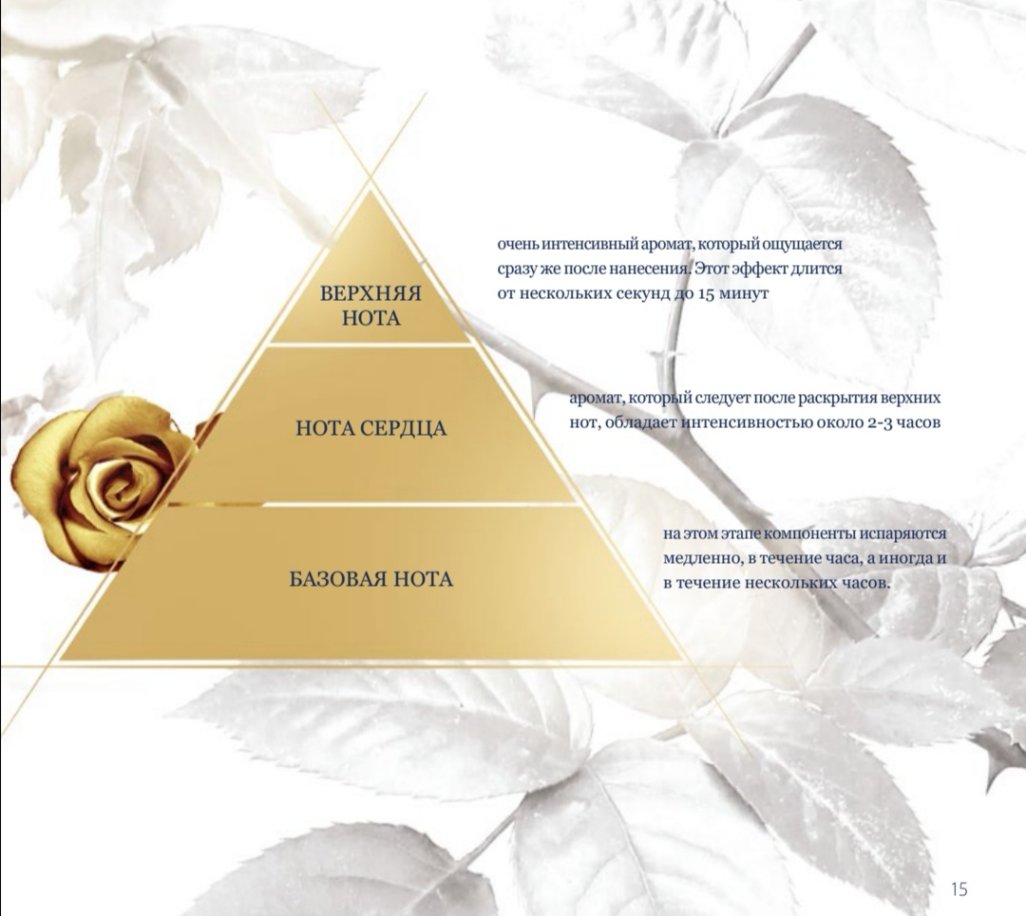
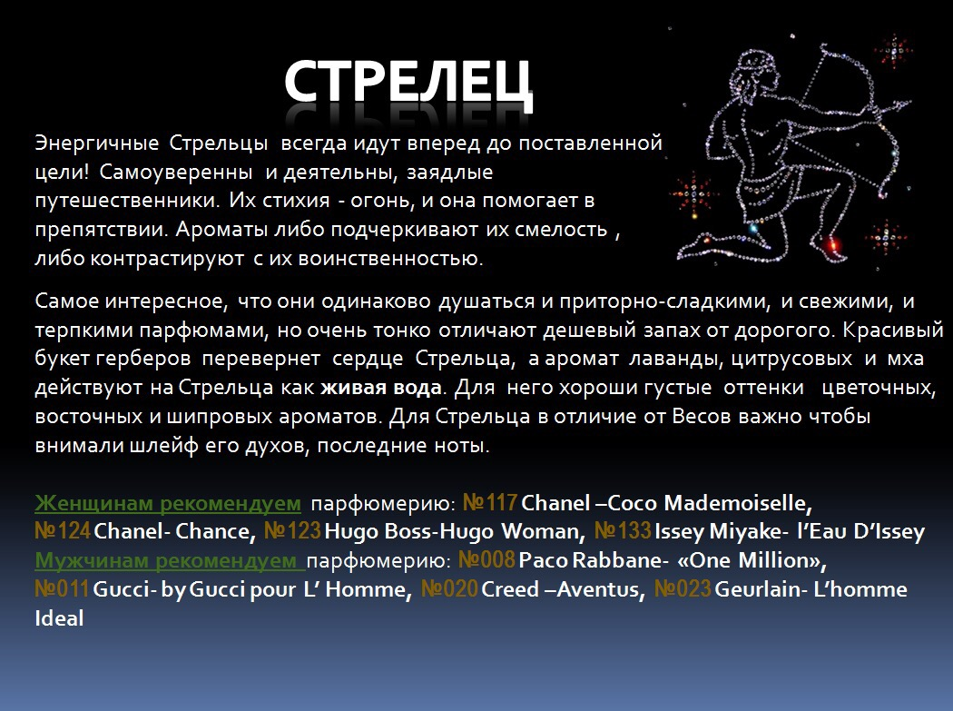
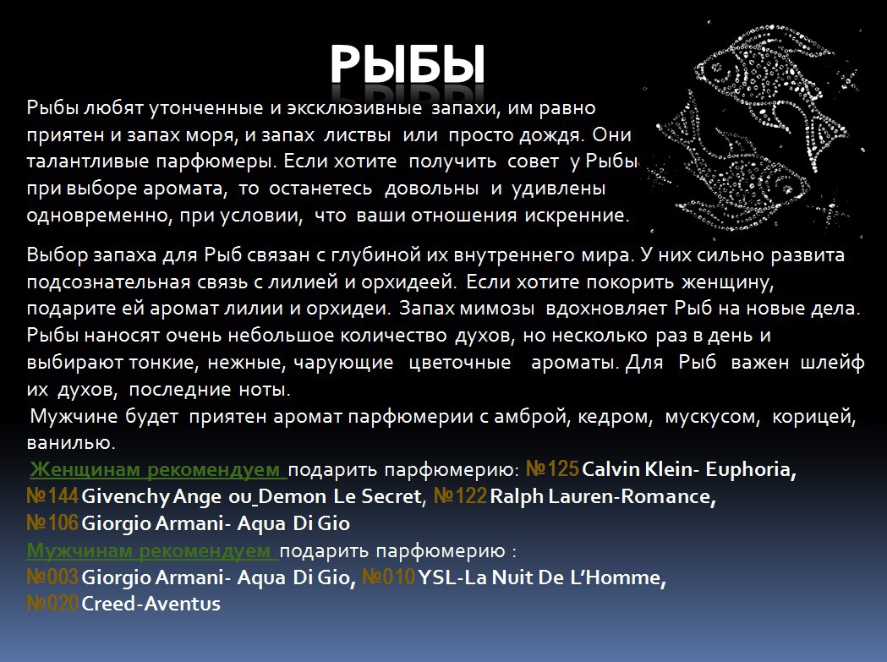
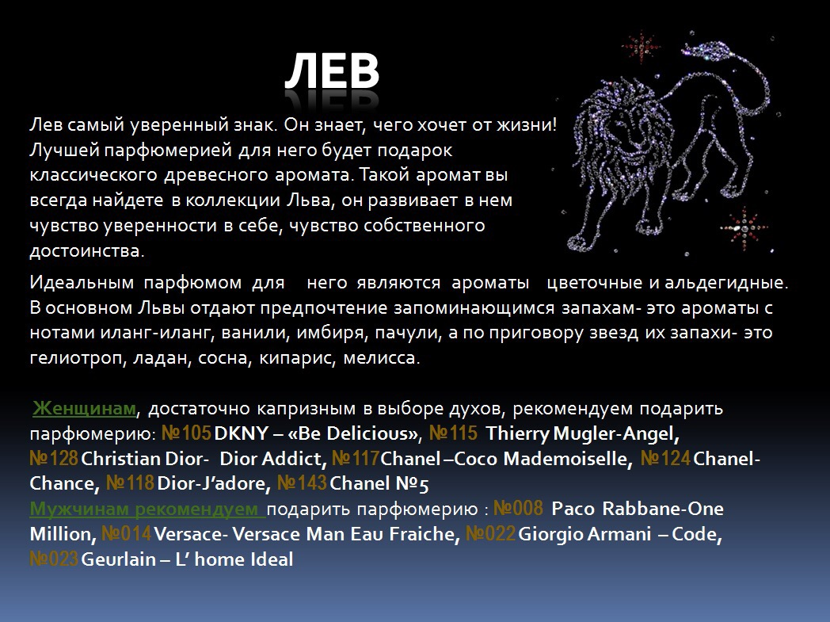

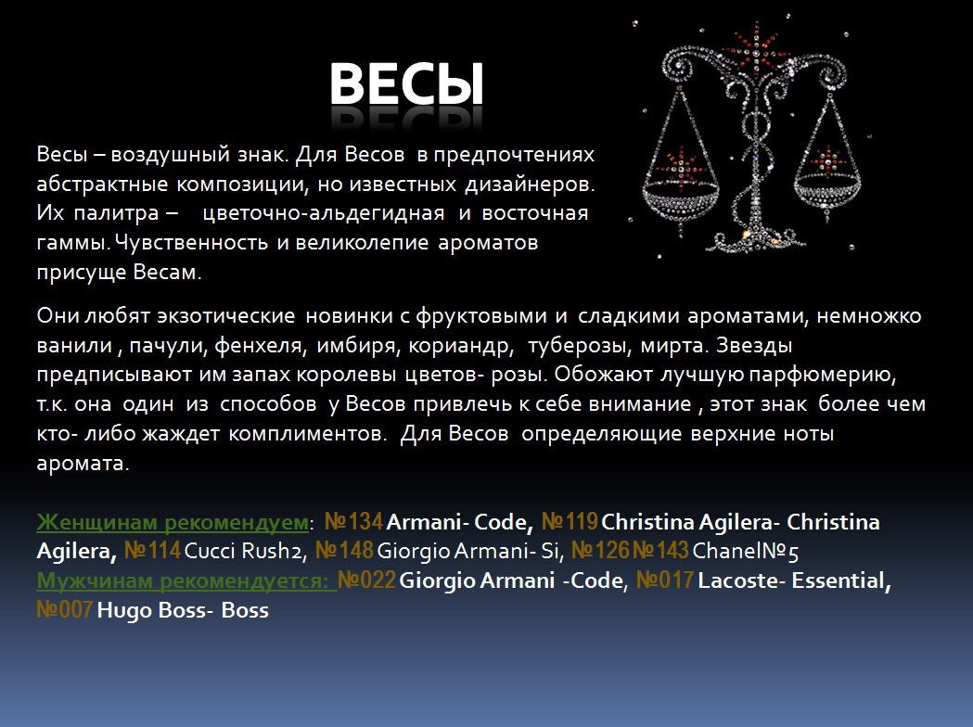
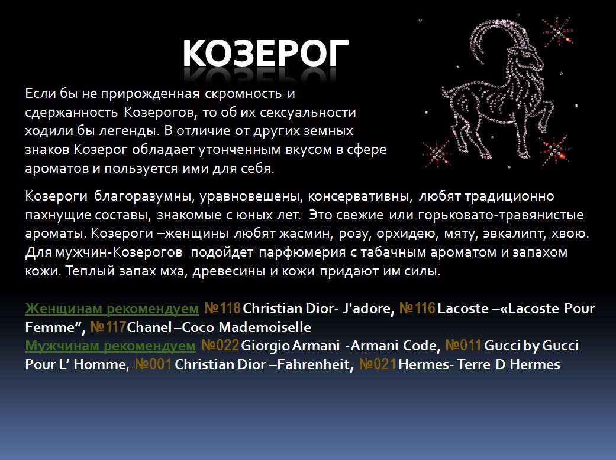
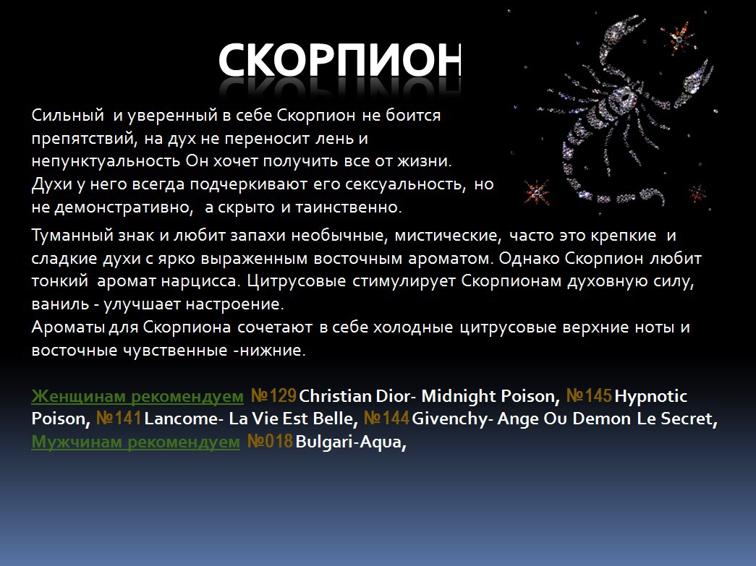
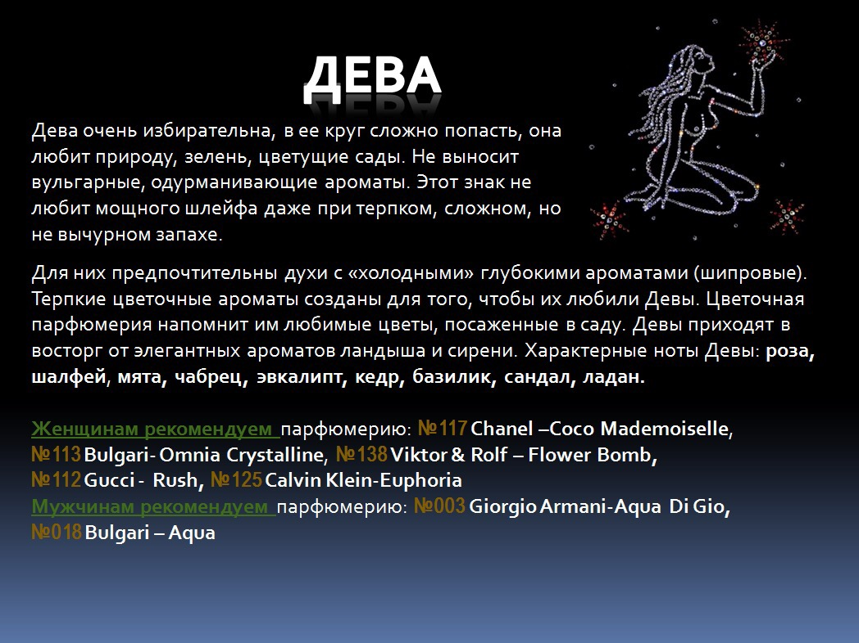
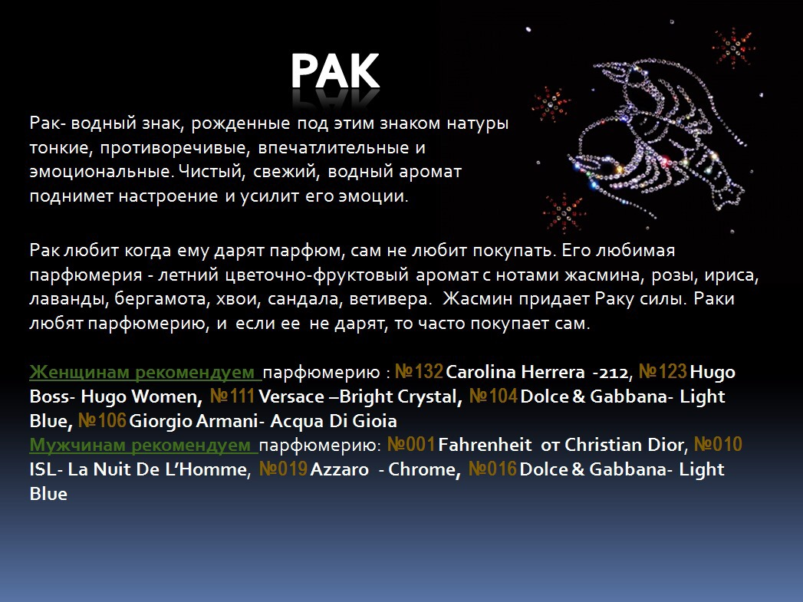
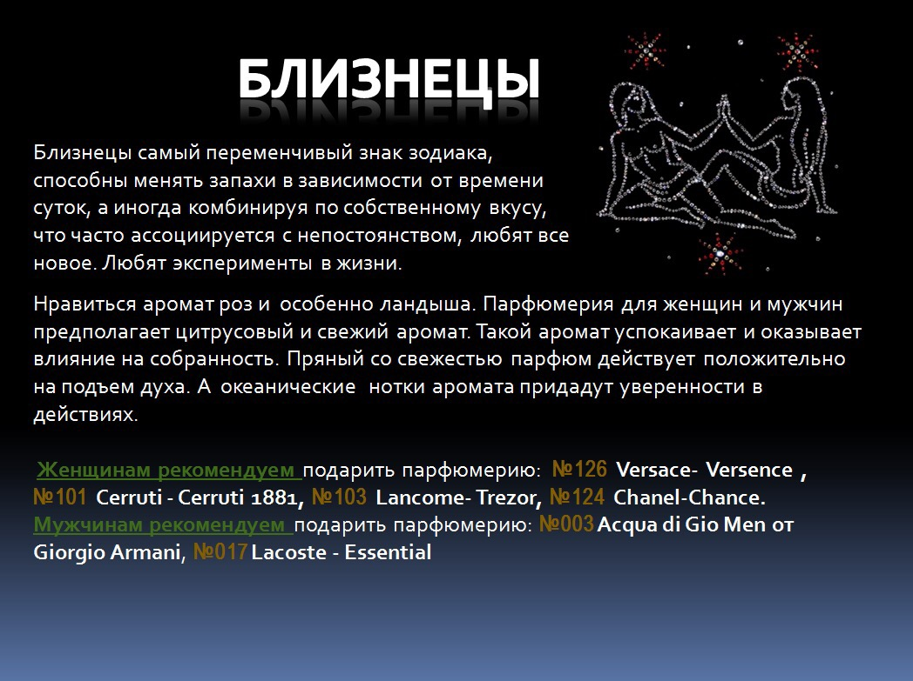
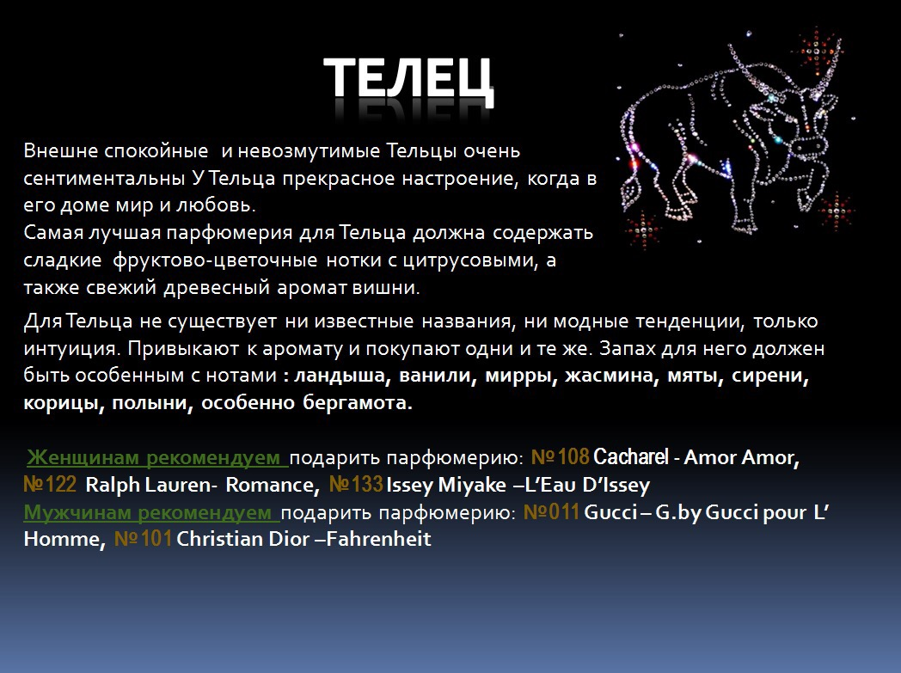
Ну что, мои красавицы! Вот он - обещанный сюрприз! Скоро Новый год. А в новогоднюю ночь хочется быть на высоте, как и в любой другой день. И я готова предоставить вам эту возможность. В продажу поступил сертификат. Если вы хотите порадовать себя или своих подруг БЕСПЛАТНОЙ процедурой ламинирования ресничек, окраски бровей или шугаринга, то данный сертификат - лучший подарок для каждой. Приобретая его, вы автоматически получаете возможность в любое удобное для вас время насладиться результатом вышеописанных процедур. Запись в ЛС.
ЗА РЕПОСТ +100500 К КАРМЕ и бесплатный сертификат
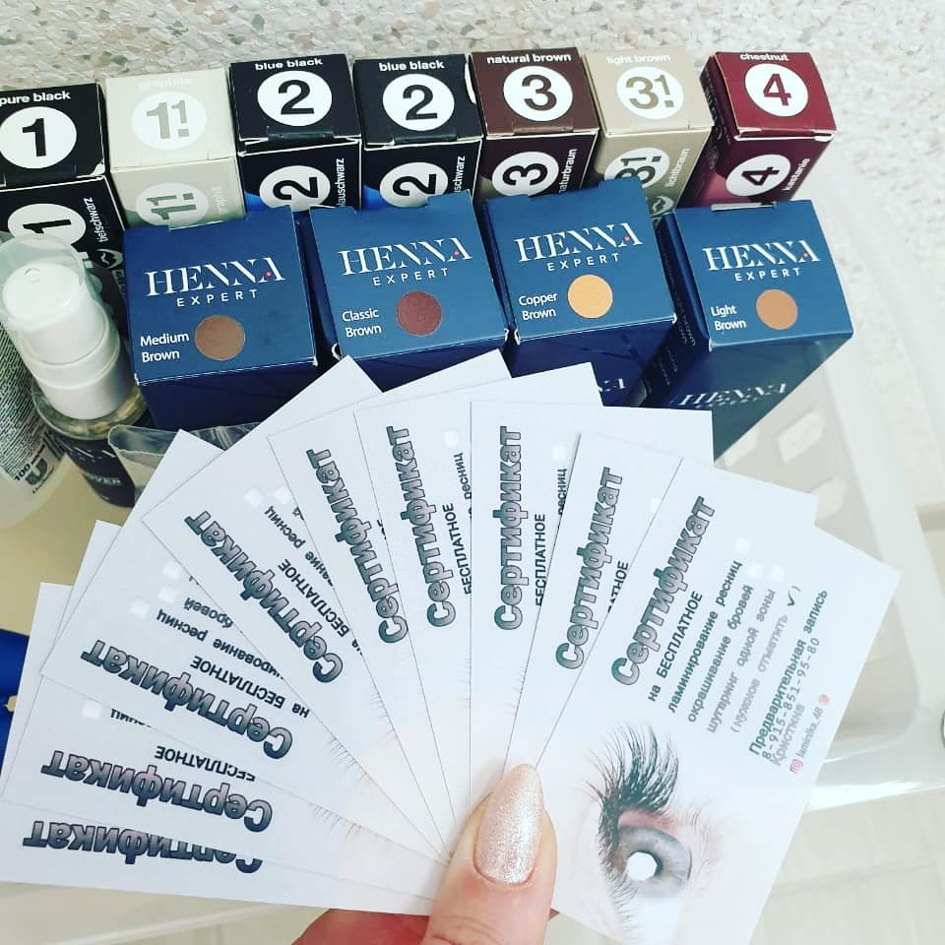
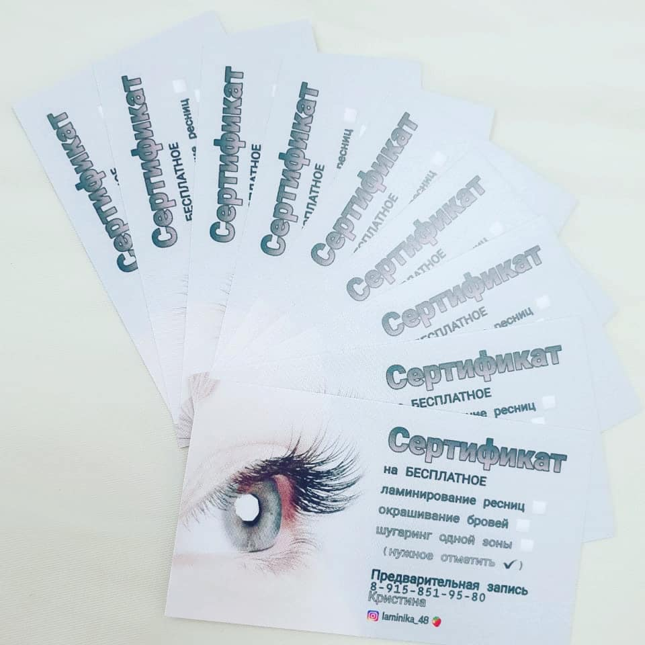
https://vk.com/video-186888922_456239020?list=d2e922a70a923a31c9
Как же приятно дарить радость людям! Сомневаетесь? А вы проверьте! За качество отвечаем И не забываем присылать отзывы

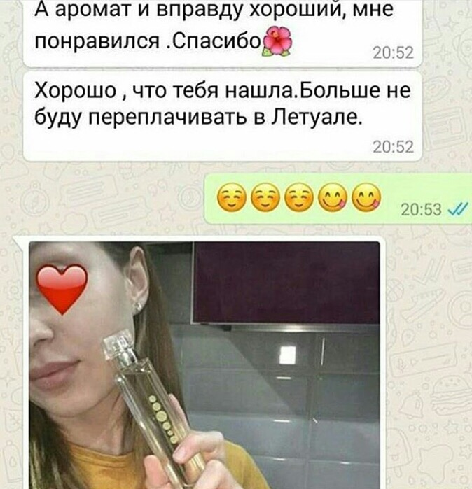
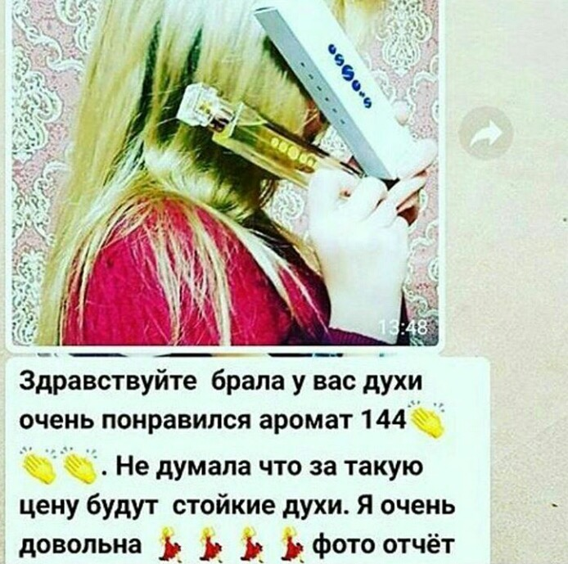
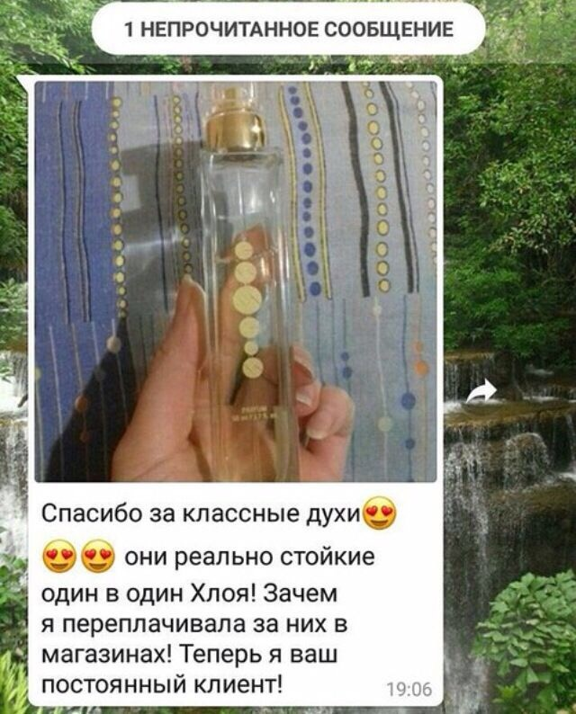
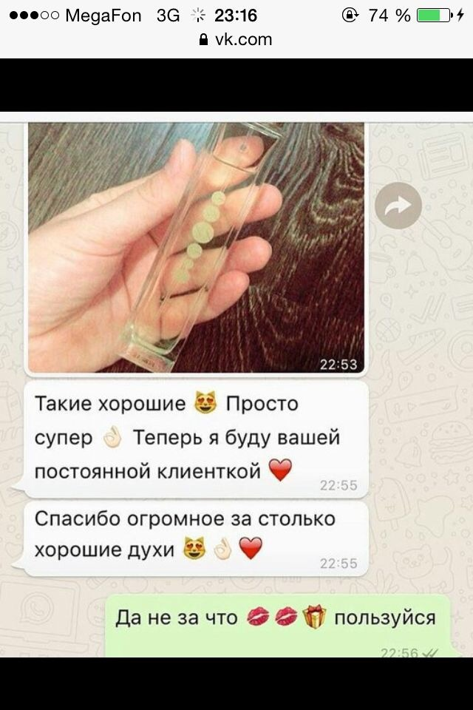
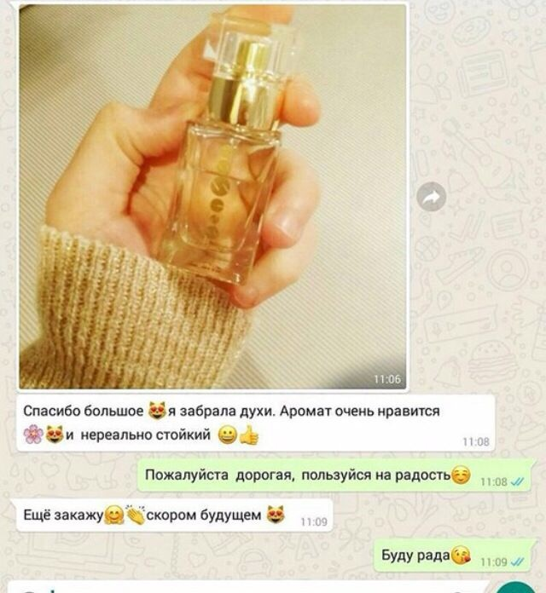
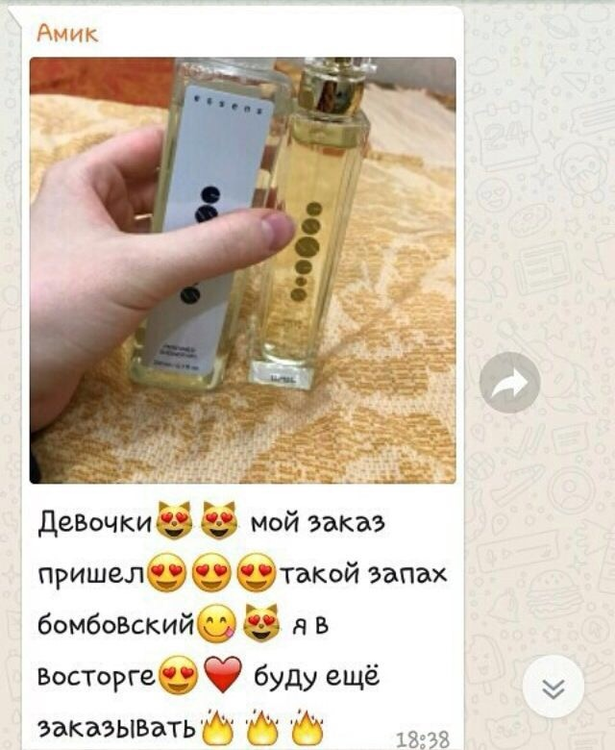
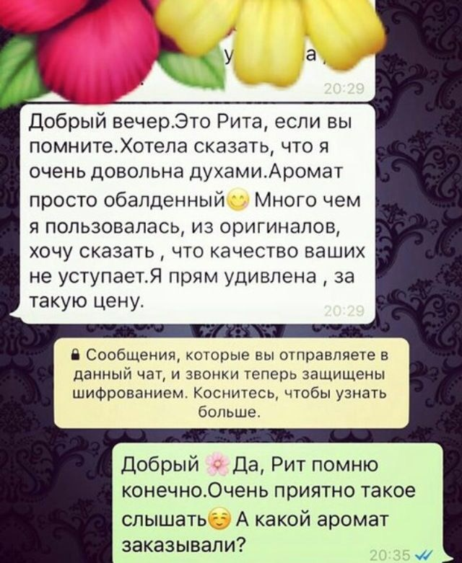
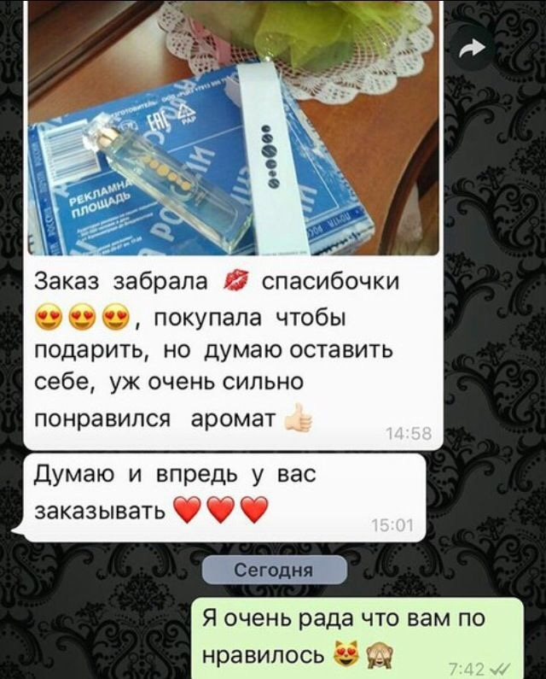
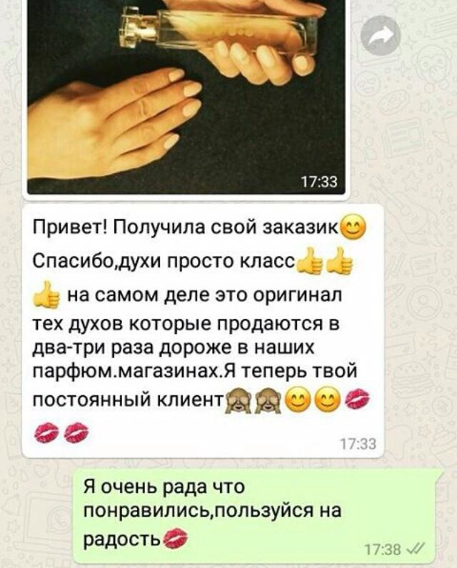
Важно! На всей нашей продукции имеется QRкод, по нему можно посмотреть всю информацию по продукту! Нет подделкам! Только качественные товары из Европы!
https://vk.com/video-186888922_456239021
Предлагаю работу или подработку .
без закупок , платного обучения и вложения денег . Да да! Такое возможно.
Вступи в мою Команду и начни зарабатывать уже сегодня . Реальная прибыль, новая фирма(не орифлейм, не Эйвон и пр), регистрация бесплатно. Работать нужно !!
Обучение и поддержка новичка.
Вопросы в ЛС/ Вотсапп +79102525644 / или + в комментариях и я сам Вам напишу!
Оливье плавно сдает свои позиции, а 2020 год уверенно начинает свой разбег
⠀
Самое время позаботиться о здоровье своего организма после активных гастрономических нагрузок
⠀
Представляем вашему вниманию два отличных средства для восстановления организма ⠀
Essens ALOE GEL DRINK
⠀
Доступен в двух вариантах с витамином С и виноградным концентратом
Поддерживает работу пищеварительной системы и кишечника
Способствует улучшению перистальтики кишечника
Поддерживает иммунную систему
снимает усталость
Помогает поддерживать нормальный уровень глюкозы в крови
Оказывает положительное влияние на состояние кожи, волос и ногтей
И кстати, помогает бороться с последствиями употребления алкогольных напитков
ESSYNBIO - мощнейшее средство
⠀
Для дополнения кишечной микрофлоры в организме
Для регулирования веса
для поддержания правильного функционирования пищеварительного тракта
Для поддержания иммунной системы
Для положительного эффекта на аллергию и аутоиммунные заболевания
Для поддержания умственных функций, настроения, памяти, содействует при лечении депрессии
Оказывает положительный эффект на сосудистую систему
Для защиты печени и детоксикации организма
Будьте с Essens!
Будьте здоровы!
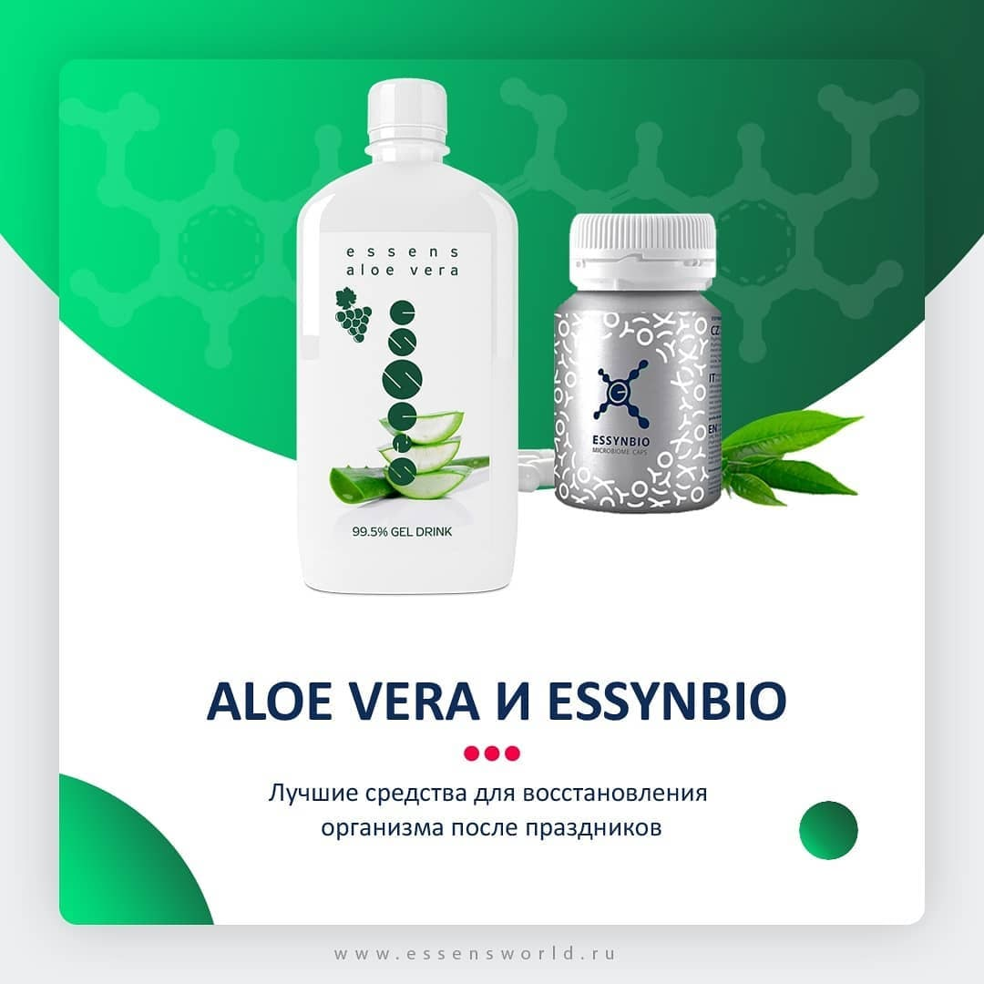
А мы и в праздники приносим счастье людям) Для заказа пишите в лс! Доставка по городу бесплатно! Много чего есть в наличии!
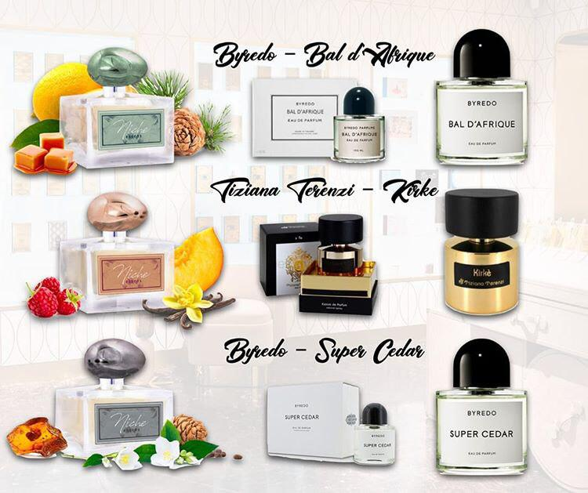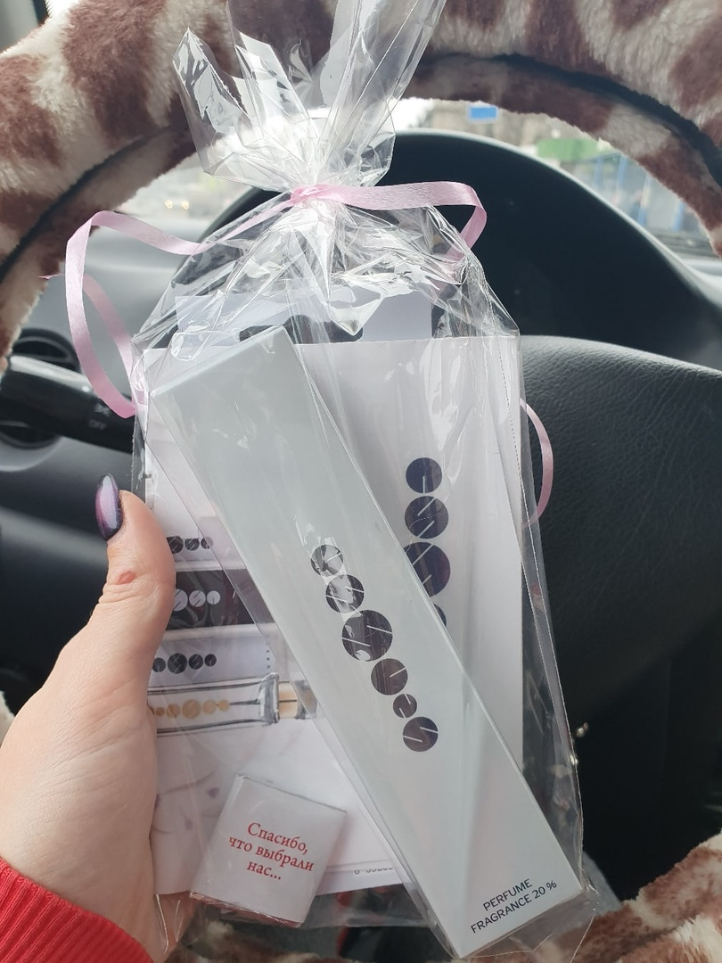
Что же такое "Селективная или нишевая парфюмерия" - это необычная новая разновидность ароматов.
.
Это тот парфюм - над которым работают е парфюмеры - индивидуалы, они не следуют никаким ожиданиям. Парфюмерия такая отличается ценой, «звучанием» и ингредиентами.
.
Высококачественное сырье позволяет селективной парфюмерии раскрыться на коже самым неожиданным, ярким фейерверком.Нишевая парфюмерия - для кого она предназначена?
.
Нишевые (селективные) духи НЕ ДЛЯ ВСЕХ!!!!! Их не производят для массового потребления, у них другая задача - быть эксклюзивными, создавать неповторимый и индивидуальный образ для своей избирательницы. Благодаря нишевым духам - Вас запомнят!!!!!
.
Купить нишевую парфюмерию от Essens нужно на этом сайте. Как женская, так и мужская нишевая парфюмерия в наличии.
Это Unique 5 селективных (нишевых) ароматов. Эти ароматы не на слуху, так как не всем доступны "по карману". Не каждый может позволить себе духи за 15-30 тыс. рублей.
.
Однако в исполнении ESSENS они становятся доступными более широкой аудитории. Итак, теперь наша коллекция селективных парфюмов состоит из 8 ароматов.
.
Женские:
eu02 Hélène Fizet авторский парфюм
eu05 CREED Aventus for Her
eu06 Kilian Good Girl Gone Bad
eu07 Madison Avenue Bond No.09
.
Мужские:
eu03 Hélène Fizet авторский парфюм
eu04 Hélène Fizet авторский парфюм
eu08 Abercrombie & Fitch Fierce Cologne
eu09 Kilian Back to black Aphrodisiac
.
ESSENS дает возможность каждому из нас стать обладателем таких шикарных ароматов, делая их доступными, благодаря новым технологиям. Причем в нашем исполнении у данных ароматов на 100% сохраняется формула, и пирамида, а стойкость чуть выше чем в оригинальном исполнении.
.
Цена:
Духи UNIQUE 50мл - 2550 р.
Гель для душа парфюмированный 200 мл - 825р.
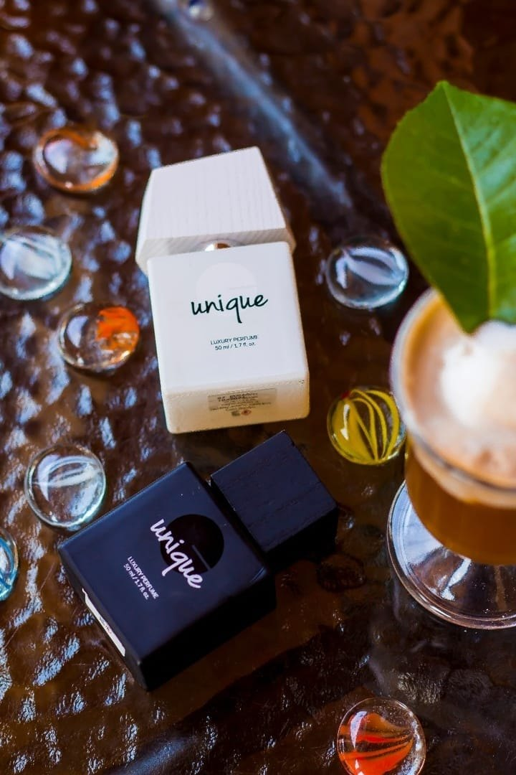
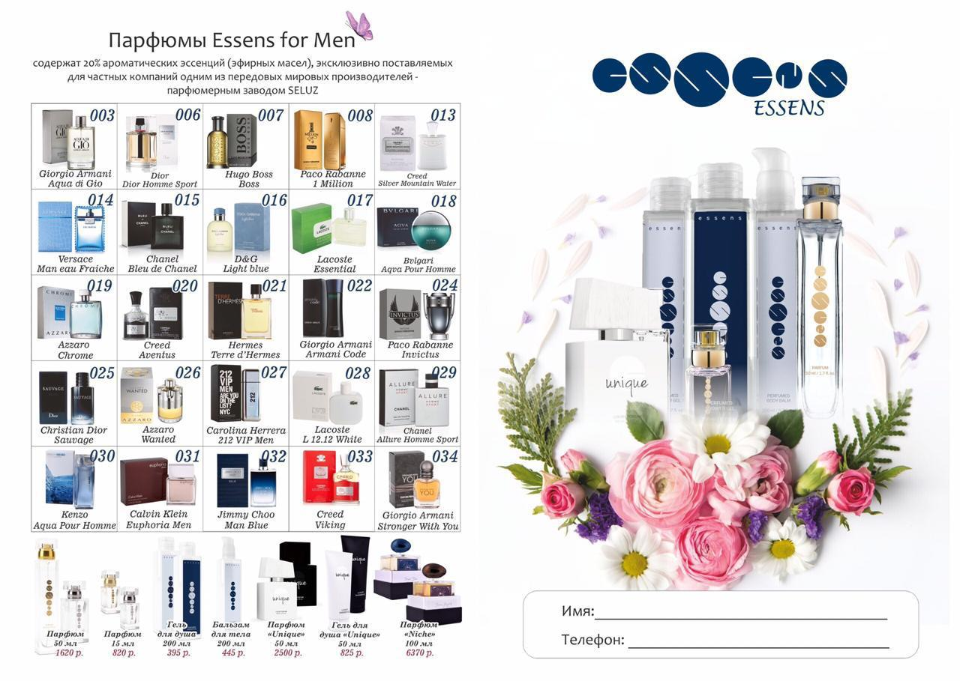
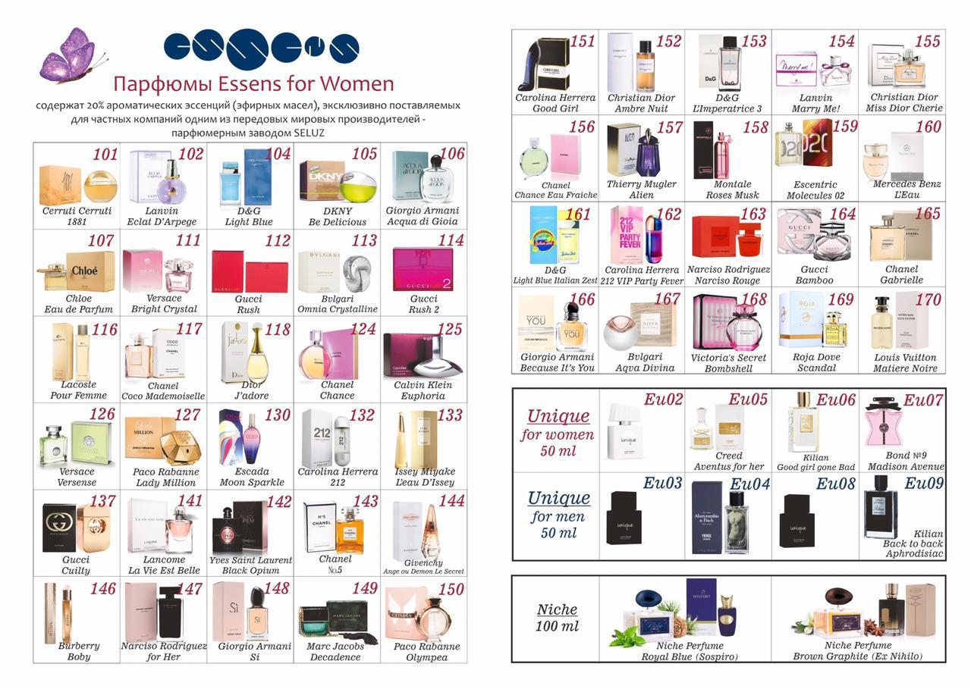
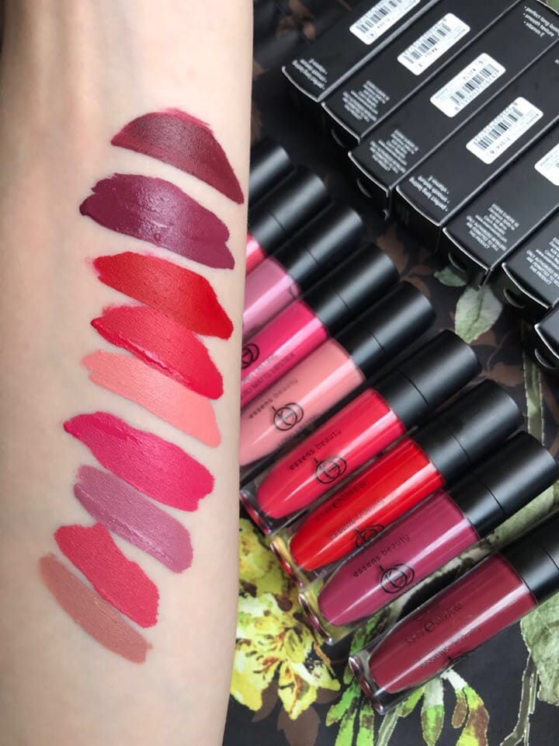
Добрый вечер! А Вы всем выбрали подарочки ? А себе ?) наверняка найдётся то что тебе нужно. Доставка бесплатная! Так же набираю в первую линию 5 человек, регистрация и обучение бесплатные, заработок от 600р в день! По вопросам регистрации пишите в лс, все расскажу! Если регистрация не интересна, а оформить заказ хотите сами переходите по ссылке https://www.essensworld.com/950435244

